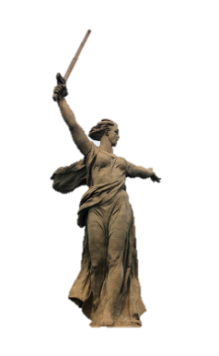**Кошевая О. Н., учитель начальных классов МБОУ «Школа № 97 г. Донецка»**

**Окружающий мир, 4 класс**

**Тема** Сталинградская битва.Начало коренного перелома в Великой Отечественной войне

**Тип урока:** урок открытия новых знаний

**Цель:** сформировать представление о Сталинградской битве

**Задачи**

**Образовательные**

расширить знания детей об основных сражениях в годы ВОВ;

рассмотреть этапы, ход, итоги Сталинградской битвы, доказать, что эта битва положила начало коренному перелому в ходе Второй мировой войны

**Развивающие**

развивать память, внимание, умение анализировать и делать выводы, познавательный интерес; расширять кругозор, обогащать словарный запас на историческую тематику

**Воспитательные**

воспитывать уважительное отношение к памяти защитников Отечества, к ветеранам войны, чувство гордости за свой народ

**Планируемые результаты**

**Предметные**

учащиеся смогут:

объяснить, почему Сталинградская битва является одним из главных событий Великой Отечественной войны;

называть памятники, связанные с событиями Сталинградской битвы;

будут знать героев Сталинградской битвы, и приводить примеры их героических поступков;

**Познавательные УУД:**

* ориентироваться в информационном материале предлагаемого учебного материала, осуществлять поиск необходимой информации при работе над предлагаемыми заданиями;

**Регулятивные УУД:**

* принимать учебную задачу, соответствующую этапу обучения; осуществлять первоначальный контроль своего участия в доступных видах познавательной деятельности;
* принимать разнообразные учебные задачи; находить варианты решения учебной задачи в сотрудничестве с учителем; первоначальному умению выполнять учебные действия в устной и письменной речи; осуществлять пошаговый контроль своих действий под руководством учителя.

**Личностные УУД:**

* уважение к мыслям и настроениям другого человека;
* первичных умений оценки ответов одноклассников на основе заданных критериев успешности учебной деятельности.

**Коммуникативные УУД:**

* принимать работу парами и группами; воспринимать различные точки зрения; принимать задаваемые вопросы; контролировать свои действия;
* применять простые речевые средства для передачи своего мнения; следить за действиями других участников учебной деятельности

**Оборудование:** презентация Power Point, карточки (раздаточный материал) для работы в паре и группе, «исследовательский фартук»

**Подготовка:** некоторыеучащиеся готовят сообщения о героях Сталинграда

**Понятия:** коренной перелом

**Даты:** 17 июля 1942 — 2 февраля 1943 - Сталинградская битва

**Структура урока**

|  |  |  |  |  |
| --- | --- | --- | --- | --- |
| **№ п/п** | **Этап урока** | **Методические приёмы** | **Форма работы** | **Длитель-**  **ность** |
| 1 | Организационный момент. Эмоциональный настрой |  | Фронтальная | 2 мин |
| 2 | Актуализация опорных знаний | «Анаграмма», «Ассоциативный куст» | Фронтальная | 6 мин |
| 3 | Введение в тему урока. Целеполагание | Проблемный вопрос | Фронтальная | 1 мин |
| 4 | Изучение нового материала | «Исследовательский фартук» | Фронтальная  парная  индивидуальная | 20 мин |
| 5 | Обобщение и закрепление знаний | «Лови ошибку» | Фронтальная | 7 мин |
| 6 | Подведение итогов. Рефлексия | «Синквейн» «Незаконченное предложение» | Групповая фронтальная | 7 мин |
| 7 | Домашнее задание |  | Фронтальная | 2 мин |

**Ход урока**

**I. Организационный момент. Эмоциональный настрой**

* Вы умные.
* Вы дружные.
* Вы внимательные.
* Вы старательные.
* Вы отлично учитесь.
* Всё у нас получится.

Ребята, жизнь свела нас вместе на 40 минут. Что мы сделаем за это время друг для друга? Какие отношения сложатся между нами? С каким настроением мы расстанемся? Это зависит только от нас…

Трудное нужно сделать лёгким, лёгкое – привычным, а привычное – приятным. Попробуем?

**II.** **Актуализация опорных знаний**

1. Работа над анаграммой **(Слайд 2)**

**ЙВАНО**

**ВОЙНА**

Война, это страшное слово.  
Как много с ним связанно бед,  
Но мы вспоминаем снова,  
Героев военных лет.

Война, сколько всего вложено в смысл этого слова.

2. Ассоциативный куст **(Слайд 3)**

**ВОЙНА**

Какие ассоциации у вас возникают, когда вы слышите слово “война”?

(Разрушения, слёзы, ужас, страх, голод, смерть и т. д.)

Это страшное слово – война! –  
Ненавистно сердцам миллионов,  
Это страшное слово – война! –  
Состоит из проклятий и стонов.  
Из небес, опалённых огнём,  
Из пожарищ, из пепла и дыма,  
Из пролившихся слёзным дождём  
Заклинаний о встрече любимых.

Из больных, искалеченных тел,  
Лиц детей, не по-детски суровых,

Из несбывшихся мыслей и дел,  
Из героев, на подвиг готовых.  
Из разлуки, печали и слёз,  
Из дотла разорённого крова,  
Из разорванных в клочья берёз –  
Состоит это страшное слово!

Чтобы выжить в надежде и вере,  
Это страшное горе – война! –  
Не забыть, не стереть, не измерить!

**Л. Журавлёва**

3. Беседа

История человечества насчитывает немало войн. Начиная с древнейших времен и по сегодняшний день, войны на Земле не прекращаются. Воевали между собой первобытные племена, воевали древние государства. Но две войны занимают особое место в истории че­ловечества — это мировые войны, в них были втянуты все крупнейшие государства мира. Обе эти войны пришли из Германии.

* Какое историческое событие произошло в период с 1941 по 1945 год? **(Слайд 4)**
* Когда началась Великая Отечественная война?
* Как вы думаете, почему эту войну называют великой?

(Самая кровопролитная и разрушительная война, в ней погибли миллионы человек)

* Почему отечественная война?

(Весь советский народ участвовал в этой войне: на линии фронта, в тылу на заводах работали женщины, подростки, дети)

* Почему победу в этой войне называют великой?

( Не смотря на все трудности советский народ, выстоял в этой страшной войне и победил)

* Назовите первую стратегическую победу КраснойАрмии (30 сентября 1941 года — 20 апреля 1942 года - Битва за Москву)

**III.** **Введение в тему урока. Целеполагание**

**Проблемный вопрос**

В конце 1942 – 1943 гг. произошли события, которые военные историки называют коренным переломом.

– Как вы думаете, почему?

– Как вы понимаете значение термина «коренной перелом»?

(**Коренной перелом** – перехват стратегической инициативы, переход от обороны к наступлению) **(Слайд 5)**

Думаю, вы сможете назвать тему нашего урока. Попробуйте сформулировать учебные задачи, которые мы поставим перед собой.

**IV. Работа по теме урока**

Ребята, у вас на партах находятся «исследовательские фартуки». (**Приложение 1)**

Напоминаю, что в течение всего урока вы самостоятельно их заполняете.

(У учащихся листы бумаги, на которых схематично изображен фартук. В верхней части фартука записана тема, в нижней части нарисованы карманы. Дети в роли хозяюшки, которая складывает в карманы все самое важное, в течение урока заполняют карманы, учитель затем собирает фартуки и оценивает, кто лучшая хозяюшка)

1. Слово учителя

Трудно, наверное, найти место на Земле, где бы не слышали о героическом городе на Волге. **(Слайд 6)**

А осенью 1941 года слова «Сталинград», «Сталинградская битва» не сходили с уст народов всей планеты. К событиям, развернувшимся на берегах Волги, было приковано внимание сотен миллионов людей Земли. Здесь, в величайшей битве Второй мировой войны, решалась не только судьба одного государства, но решались судьбы всего человечества.

Сумеет ли Красная Армия сломать хребет гитлеровской армии и остановить фашистское нашествие? – вот вопрос, который волновал всех и на который должны были дать ответ сражения, развернувшиеся у Дона и Волги.

По продолжительности и ожесточённости боёв, по количеству участвовавших людей и боевой техники Сталинградская битва превзошла все предшествовавшие ей сражения мировой истории.

Почему гитлеровцы рвались к Сталинграду, каковы были их планы?

Потерпев поражение под Москвой, летом 1942 года фашисты начали новое наступление на юге. Для продолжения войны, для танков, самолётов, автомашин, самоходных орудий нужно много горючего. Нефтью, из которой делают горючее, богат Кавказ. Для того чтобы кормить миллионную армию, необходимо много продуктов. Хлебом богата Кубань.

Фашисты стремились выйти к Волге, захватить Кавказ и Кубань и отрезать их от Москвы и центральных районов России. И конечно, они по-прежнему пытались уничтожить нашу армию и закончить войну быстрой победой.

Гитлер думал, что город будет захвачен за 2 недели. Всего-то 14 дней отводилось на взятие: ведь Польша пала за 28 дней, Франция за 38 дней, но он не учел такие черты русского характера:беззаветное мужество, стойкость, храбрость, героизм, честь и долг.

Сталинградская битва продолжалась 200 дней и ночей.

**С 17 июля 1942 года по 2 февраля 1943 года.**

**(Слайд 7)**

23 августа 1942 года – самая скорбная дата в истории Сталинграда. Фашистские генералы получили приказ стереть с лица земли город на Волге. История войны не знала такого ожесточенного сражения.

**(Слайд 8)**

В три часа дня над центральной частью города появились сотни вражеских тяжелых бомбардировщиков. Всего за два часа во второй половине дня вражеская авиация произвела около двух тысяч самолетовылетов. Немцы сбрасывали то зажигательные, то тяжелые фугасные бомбы. Кромешный ад. Дым пожарищ застилал полуденное солнце. Взрывы страшной силы сотрясали воздух. Горели жилые дома, кварталы, рушились, как карточные, школы, больницы, госпиталя. Отовсюду доносились стоны, крики раненых. Город был превращен в руины.

14 сентября  враг пробился в самое сердце Сталинграда. Захвачены железнодорожный вокзал, Мамаев курган. (Возвышенность на правом берегу реки Волги, где происходили ожесточённые бои)

На вершине высоты фашисты установили пулеметы и минометы и беспрерывно обстреливали наступавших бойцов. Но бойцы где ползком, где перебежками пробирались к высоте.

Кто держал высоту в своих руках, тот господствовал над округой. В дни боёв, даже зимой, курган был чёрным. Здесь насмерть стояли советские воины, здесь решалась судьба будущей победы.

**(Слайд 9)**

Ценой невероятных усилий наши войска смогли не только отбить наступление гитлеровских войск 19 ноября 1942 год*,* но и окружить передовые части немецкой армии во главе с генералом - фельдмаршалом Паулюсом - 2 февраля 1943 года.

Горит на земле Волгограда

Вечный огонь солдатский –

Вечная слава тех,

Кем фашизм,

Покоривший Европу,

Был остановлен здесь.

В суровые годы битвы

Здесь насмерть стояли люди …

М. Агашина

Победа Советских войск в Сталинградской битве имела большое влияние на дальнейший ход Второй мировой войны.

**Эта победа ознаменовала начало коренного перелома в войне.**

**(Слайд 10)**

После войны на Мамаевом кургане, поставили памятник сражающейся стране: женщина с искажённым от ужаса лицом заносит меч для удара по врагу. От подножия Мамаева кургана и до его вершины ведут 200 гранитных ступеней.

2. Физкультминутка

Упражнения на избавление от отрицательных эмоций.

* Дыхание уступами: три-четыре коротких вдоха подряд, потом столько же коротких выдохов;
* посчитать зубы языком с внутренней стороны;
* сжать пальцы в кулак с загнутым внутрь большим пальцем. Делая вдох спокойно, не торопясь, сжать с усилием кулак, затем, ослабляя сжатие кулака, сделать выдох. Повторить 3 раза. Теперь попробуйте выполнить это упражнение с закрытыми глазами (это удваивает эффект).

3. Сообщения подготовленных учащихся **(Слайд 11)**

Храбрость рождает храбрость.

Подвиг рождает подвиг.

С. Алексеев

История войны не знала такого ожесточенного сражения.

О мужестве наших защитников говорили сами немцы. Извлечение из дневника убитого под Сталинградом гитлеровца: «…Нам надо пройти до Волги только один километр, но мы его никак не можем пройти. Мы ведём борьбу за этот километр дольше, чем за всю Францию, но русские стоят как каменные глыбы».

**Снайпер Пётр Гончаров** в боях уничтожил 445 фашистов. После Сталинградской битвы он стал наставником снайперов. Участвовал в боях и погиб под Кривым Рогом 31 января 1944 года. Ему посмертно присвоено звание Героя Советского Союза. **(Слайд 12)**

**Снайпер Анатолий Чехов** защищал Дом Павлова. В Сталинграде он уничтожил 256 гитлеровцев. В то время ему было 19 лет. За время службы в армии он подготовил 20 снайперов. В 1943 году под Киевом ему оторвало стопу, он перенёс 12 операций. Поправившись, Чехов пошёл работать на электромеханический завод. О нём создан документальный фильм «И помнит мир спасённый». **(Слайд 13)**

**Санинструктор – разведчица Дуся Дмитриева** на себе выносила с поля боя раненых, 28 августа она спасла 9 бойцов. После Сталинградской битвы стала разведчицей, 14 раз была в тылу врага, доставляла разведданные в штаб армии. Погибла, когда возвращалась с задания, попав на минное поле.

Умирая, прошептала своей подруге: «…передай маме, моим подругам… я умираю за Сталинград…»

**(Слайд 14)**

**Марионелла (Гуля) Королёва** пошла на фронт добровольцем. 24 ноября 1941 года во время боя при Паньшино вынесла 100 раненых воинов с поля битвы. Она подносила бойцам гранаты, а когда настал критический момент боя, повела за собой потерявших веру в победу бойцов. Дважды раненная, она не оставила поля боя, в своём последнем бою лично уничтожила 15 гитлеровцев и погибла смертью героя. **(Слайд 15)**

4. Работа над отрывком из рассказа С. Алексеева «Ни шагу назад».

**(Слайд 16)**

Автор рассказа в годы войны был лётчиком, сам летал и учил молодых. После войны Сергей Алексеев возглавил журнал «Детская литература». И конечно, он не мог не написать рассказы о Великой Отечественной войне.

* Чтение отрывка (**Приложение 2)**

- О каком сражении говорится в отрывке? (Сталинградская битва)

- Какой подвиг совершили солдаты-гвардейцы? (Вступили в неравный бой с врагом)

* Работа в парах по карточкам **(Приложение 3)**

Отметьте, какие качества помогали солдатам побеждать врага?

|  |  |  |
| --- | --- | --- |
| Эгоизм  смелость  взаимовыручка  ненависть к врагу  доброта  грубость  взаимопомощь | Лень  самоотверженность  скромность  справедливость  коллективизм  любовь к Родине  ответственность | Жестокость  злость  дружба  героизм  сила воли  предательство  патриотизм |

- Какое значение на ход войны оказала победа в Сталинградской битве?

Сталинград!

Крепость на Волге.

Город-легенда.

Город-герой.

Здесь люди стояли как скалы.

Здесь жизнь победила смерть

С. Алексеев

**V. Обобщение и закрепление знаний**

1. Просмотр видеоклипа «Курган» **(Слайд 17)**

**Игорь Растеряев** <https://www.youtube.com/watch?v=qifMz3Zhicw>

2. Упражнение «Лови ошибку»

В 1941 году началась Вторая Мировая война. Главными её виновниками были руководители Фашистской Германии, которые мечтали о мировом господстве и захватили страны Европы.

На рассвете 9 мая 1941 года без объявления войны Германия напала на Советский Союз. Так началась Великая Отечественная война.

По «Плану Барбаросса»  немцы собирались уничтожить Советскую армию всего за 6-8 недель. Но уже в конце июля план молниеносной войны провалился. И эта страшная разрушительная бесчеловечная война длилась три года. На борьбу с врагом поднялся весь народ.

Битва за Москву ознаменовала коренной перелом в войне.Она длилась 900 дней и ночей. Ожесточённые бои шли за возвышенность на берегу реки Волги – Майкопский курган.

День 22 июня стал Днём Победы в войне с фашистской Германией. Велика цена Победы. Страна потеряла почти 2 миллиона человек!

**VI. Подведение итогов. Рефлексия**

1. Работа в группах

В заключение нашего урока я предлагаю вам поработать в группах и составить синквейн.

Давайте вспомним правила составления синквейна. **(Слайд 18)**

* На первой строчке записывается одно слово - существительное. Это и есть тема синквейна.
* На второй строчке надо написать два прилагательных, раскрывающих тему синквейна.
* На третьей строчке записываются три глагола, описывающих действия, относящиеся к теме синквейна.
* На четвертой строчке размещается целая фраза. Это может быть крылатое выражение, чувство, цитата или составленная учеником предложение в контексте темы.
* Последняя строчка - это слово-синоним, своё отношение к данной теме, чувство или сравнение.

У вас на партах лежит конверт с темой, приступайте к работе. (Темы для синквейна: Сталинградская битва, Мамаев курган, война, победа, защитник, Родина)

(Зачитывание синквейнов)

2. Закончи предложение

* сегодня я узнал…
* было интересно…
* я понял, что…
* урок дал мне для жизни…
* мне захотелось…

**(Учащиеся сдают «исследовательский фартук» на проверку)**

**VII. Домашнее задание**

Создать Послание предкам, победившим в Сталинградской битве.

**Литература**

1. Алексеев С. Ни шагу назад! – М.: Детская литература, 2018. – 28 с.
2. Денисова В. Г. Урок Мужества, посвящённый Сталинградской битве / В. Г. Денисова // Классные часы. 1 – 11 классы. – Волгоград: Учитель, 2005. – 70 с.
3. Зорина В. В. Славься, мой Сталинград / В. В. Зорина // Классные часы. 1 – 11 классы. – Волгоград: Учитель, 2005. – 70 с.
4. Данилов Д. Д. «Моё Отечество». Вводный курс истории и обществознания. Учебник для 3-го класса. – М.: Баласс, 1998. – 32 с.

**Интернет – ресурсы**

Растеряев И. (2014) Курган [видеоклип] // YouTube. 3 апреля (<https://www.youtube.com/watch?v=qifMz3Zhicw>) Просмотрено: 15.01.2023.

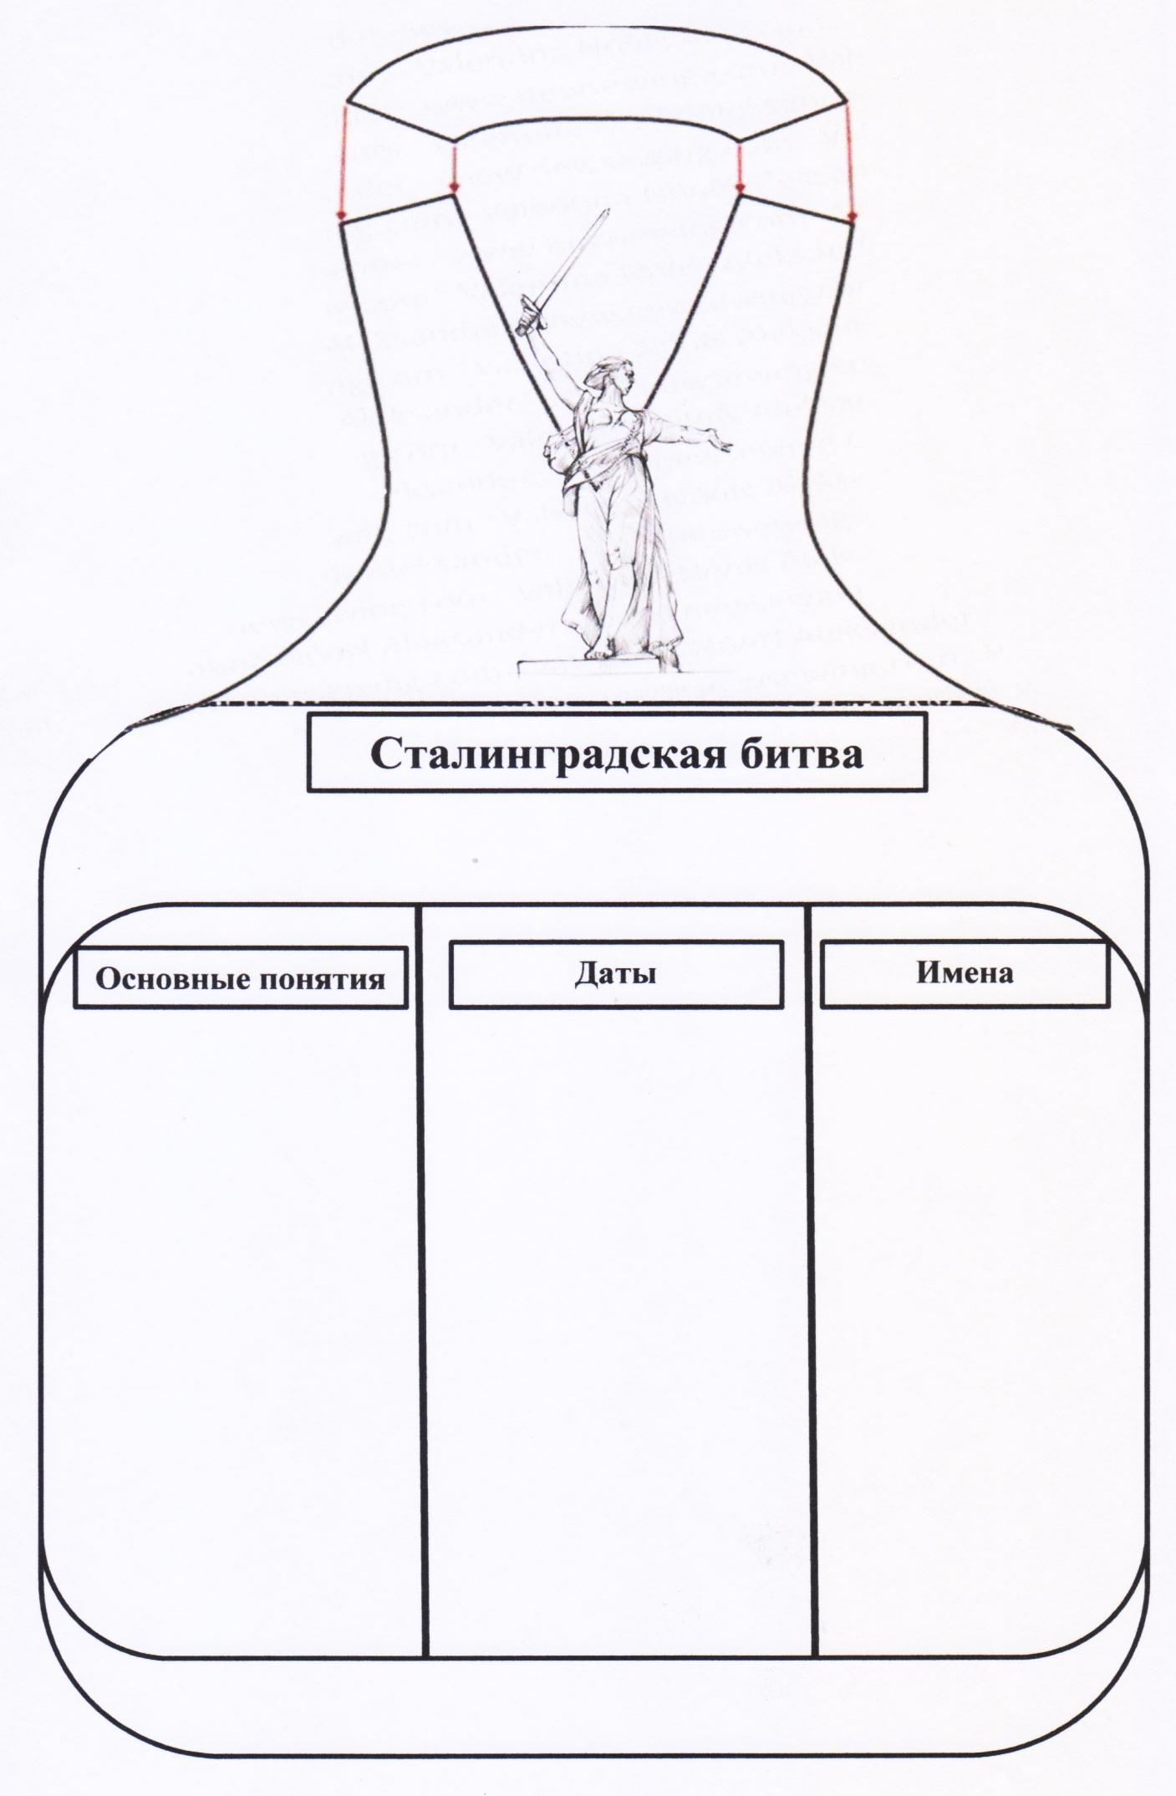**Приложение 1**

**Приложение 2**

Ни шагу назад

(отрывок)

Третий месяц идут упорные, кровопролитные бои на юге.

Горит степь. Сквозь огонь и дым фашисты рвутся к Сталинграду (ныне Волгоград), к Волге.

Шло сражение на подступах к Сталинграду. Шестнадцать солдат-гвардейцев вступили в неравный бой.

– Ни шагу назад! – поклялись герои.

Бросились фашисты в атаку. Удержали рубеж гвардейцы. Перевязали друг другу раны, снова готовы к бою.

Второй раз в атаку идут фашисты. Их больше теперь, и огонь сильнее.

Стойко стоят гвардейцы. Удержали опять рубеж. Перевязали друг другу раны. Снова готовы к бою.

Четыре атаки отбили солдаты.

Не взяла смельчаков пехота, поползли на героев фашистские танки.

С танками бой – жесточайший бой.

Вот из шестнадцати двенадцать бойцов осталось.

– Ни шагу назад!

Вот десять, вот девять.

– Ни шагу назад!

Вот восемь, вот семь.

Запомните их фамилии: Кочетков, Докучаев, Гущин, Бурдов, Степаненко, Чирков, Шуктомов.

А танки ползут и ползут. Нет у солдат ни пушек, ни противотанковых ружей, ни миномётов. Кончились даже патроны.

Бьются солдаты. Ни шагу назад! А танки всё ближе и ближе.

Остались у героев одни гранаты. По три на солдата.

Посмотрел Докучаев на танки, на боевых друзей, на свои три гранаты.

Посмотрел. Снял с гимнастёрки ремень. Ремнём затянул гранаты. На руке почему-то взвесил. Посмотрел ещё раз на Гущина, Бурдова – они были его соседями по окопу. Улыбнулся друзьям Докучаев. И вдруг поднялся солдат из окопа.

– За Родину! – крикнул герой.

Бросился вперёд, навстречу врагу. Прижал покрепче к груди гранаты.

Рванулся под первый танк.

Вздрогнула степь от взрыва. Качнулись опалённые боем травы. Замер, вспыхнул фашистский танк.

Переглянулись Гущин и Бурдов. Храбрость рождает храбрость. Подвиг рождает подвиг. Поднялся Гущин. Поднялся Бурдов. Связки гранат в руках.

**Приложение 3**

|  |  |  |
| --- | --- | --- |
| Эгоизм  смелость  взаимовыручка  ненависть к врагу  доброта  грубость  взаимопомощь | Лень  самоотверженность  скромность  справедливость  коллективизм  любовь к Родине  ответственность | Жестокость  злость  дружба  героизм  сила воли  предательство  патриотизм |